**Методичне об’єднання вчителів суспільно – гуманітарного циклу**

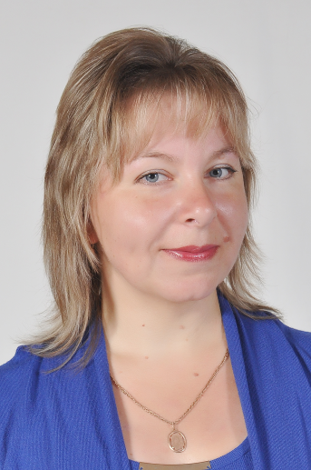

*Кутко Оксана Євгеніївна*

керівник методоб’єднання

До даного методоб’єднання входять вчителі

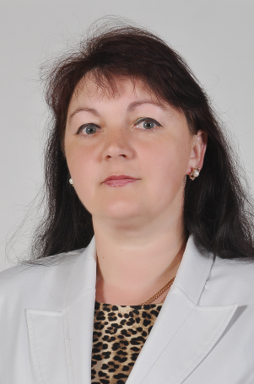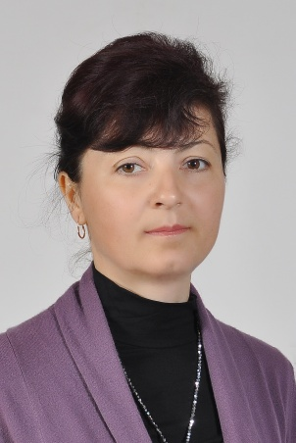

*Богданець Валентина Леонідівна Лотиш Любов Миколаївна*

вчитель англійської мови вчитель історії

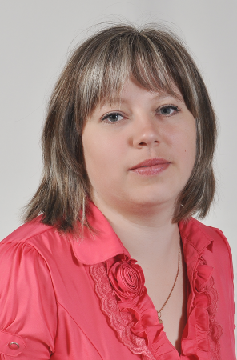

*Миронюк Руслана Борисівна Лєщенко Валентина Василівна*

вчитель зарубіжної літератури вчитель української мови та літератури

**Проблемні теми членів МО суспільно – гуманітарного циклу**

**НВК «Новомалинська загальноосвітня школа І – ІІ ст. - ДНЗ**

**(ясла-садок)» ім.Т.О.Сосновського**

|  |  |  |  |  |  |  |
| --- | --- | --- | --- | --- | --- | --- |
| **№ з\п** | **Прізвище, ім’я по батькові учителя** | **Стаж** | **Категорія** | **Предмет який викладає** | **Проблемна тема** | **Форма завершення** |
| 1. | Богданець В. Л. | 27 р. 16 д. | Вища , старший вчитель | Англ. мова | Розвиток комунікативної компетенції на уроках англійської мови | Методична розробка |
| 2. | Кутко О. Є. | 19 р 11 д. | Спеціаліст І категорії | Укр. мова та л-ра | Особистісно зорієнтований підхід у навчанні української літератури | Посібник |
| 3. | Миронюк Р. Б. | 16 | Спеціаліст ІІ категорії | Зарубіжна  л - ра | Розвиток читацької компетенції учнів на уроках зарубіжної л-ри | Розробка дидактичного матеріалу |
| 4. | Лєщенко В.С. | 26 | Вища | Укр. мова та л-ра | Розвиток творчих здібностей учнів шляхом використання новітніх технологій на уроках української мови | Методична розробка |
| 5. | Лотиш Л. М. | 25 р. 10 м. 3 д. | Спеціаліст ІІ категорії | Історія | Використання елементів сучасних технологій на уроках історії | Розробка системи уроків |
|  |  |  |  |  |  |  |

 Нові реалії життя в Україні , її поступове перетворення на демократичну, соціально орієнтовану країну обумовили глобальні зміни у філософії освіти, визначенні  її мети, завдань,  методів діяльності.

      Сьогодні ми, вчителі суспільно-гуманітарного напрямку  нашої школи,  створюємо нову школу, де учень повноцінно живе, проектує своє майбутнє, свій шлях, враховуючи власні можливості, ставлячи перед собою завдання самовдосконалення, самовиховання, самоосвіти. При цьому особливого значення набуває креативність особистості,  її здатність до творчого нестандартного мислення, вміння ефективно вирішувати складні проблеми власної  життєдіяльності.

  Формуючи такі якості учнів, члени нашого МО прагнуть  до творчого вирішення проблем через використання сучасних інноваційних технологій  для досягнення визначеної мети.

   Компетентність – передумова для  будь-якої  творчої діяльності як учителя так і учня.  Ми прагнемо  розвивати та педагогічно скориговувати творчі можливості  школярів, створюємо сприятливі умови для самореалізації, прагнемо до отримання творчого продукту інтелектуальної діяльності і самостійного створення нового.

             Проте сьогодні, як і в усі часи, актуальною є проблема зацікавлення учня. Саме цікавість, інтерес є невід’ємною складовою розвиваючого навчання, а часто й високої успішності учня. Не кожен учитель готовий до нових вимог, які висуваються до його професії сьогоденням. Для цього вчителю необхідно перш за все оволодіти прийомами педагогічної техніки, мати неабиякий творчий потенціал і конструювати свої, індивідуальні, прийоми. Якщо вчитель – творча особистість, яка любить свою професію і любить дитину, визнає і шанує в ній особистість, то завдання такого рівня для нього є посильним.

 У нас є творче кредо, яке ми повинні пам’ятати:

                                                          Посередній учитель розповідає…  
                                                             Хороший учитель пояснює…  
                                                           Кращий учитель демонструє…  
                                                             Творчий учитель надихає…

2017-2018 навчальний рік –це був другий  етап роботи  над проблемою . Ми планували роботу МО в такому напрямку:

* проходили курси підвищення кваліфікації вчителів;
* вивчали методичну літературу та передовий педагогічний досвід;
* брали участь у роботі психоло-педагогічних семінарів;
* використовували на уроках ІКТ;
* за круглим столом ділилися досвідом.

  У   2017-2018 навчальному році  працювали над вирішенням науково – методичної проблемної теми:

* розробили свій проект МО стосовно завершального етапу;
* орієнтували свою педагогічну діяльність на нові досягнення науки;
* виявляли обдарованих учнів;
* продовжували вивчати передовий  педагогічний досвід роботи вчителів своєї школи,  свого району, своєї області та за її межами.
* навчалися на курсах підвищення  кваліфікації учителів ;
* проводили відкриті уроки та виховні предметні заходи;
* неперервно досліджували свою систему роботи;
* прагнули постійно підвищувати результативність своєї праці;
* активізували творчий потенціал, залучали до творчої діяльності , зростання рівня творчої компетентності учнів.

Як і планувалось було проведено 4 засідання на яких було розглянуто всі передбачені питання. З метою стимулювання інтересу та пізнавальних можливостей вчителів використовувалися різноманітні форми роботи:

* Круглий стіл «Аналіз і самоаналіз творчих аспектів відкритого уроку із використанням методичних технологій», «Інтерактивні технології, як засіб розвитку розвитку самостійного творчого мислення учнів».
* Форум ідей «Нові зерна». Підведення підсумків взаємовідвідування.
* Методичний тренінг «Моделювання коротко тривалого навчального проекту».
* Обмін досвідом.
* Калейдоскоп інноваційних технологій, методів і форм навчання (за матеріалами періодики).
* Аналіз нових надходжень методичної літератури.
* Методика організації словникової роботи на уроках мови.
* Система підготовки до державної підсумкової атестації з української мови в 9 класі.

Розпочинається 2018-2019 навчальний рік.  Всі ми повинні знати, що  будемо працювати  над третім етапом проблемної теми «Впровадження компетентнісного підходу у навчанні, вихованні та розвитку учнів». Це буде  робота вчителя, спрямована на розвиток  творчого потенціалу особистості, запровадження елементів новітніх педагогічних технологій,  Виходячи  з цього , плануємо  роботу  ШМО.

|  |
| --- |
|  |

**Методичне об’єднання ставить такі основні завдання на 2018-2019 навчальний рік:**

1. Спрямувати роботу на забезпечення високого рівня викладання української мови та літератури, історії, іноземної мови, світової літератури, формування в учнів практичних умінь і навичок.

2. Навчати школярів користуватися всіма багатствами мовних засобів, формувати у школярів уміння і навички зв’язного усного і писемного мовлення.

3. Забезпечувати засвоєння учнями орфографічних та граматичних норм української літературної мови.

4. Удосконалювати форми і методи роботи на уроках української мови, української літератури, історії, світової літератури, творчо підходити до кожного уроку, впроваджуючи в практику досягнення педагогічної науки.

5. Систематично знайомитися та впроваджувати в практику сучасні освітні технології та інновації.

6. Регулярно проводити огляд новинок методичної та художньої літератури, періодичних видань.

7. Активізувати позакласну роботу з навчальних предметів, розвиваючи при цьому творчі здібності учнів.

8. Проводити індивідуальну роботу з обдарованими учнями і з невстигаючими учнями.

9. Використовуючи різні засоби, форми і методи навчання, виховувати в учнів любов до рідної мови, повагу до культури і традицій свого народу, інших народів світу.

**Заходи з підвищення фахової майстерності вчителів:**

1. Вивчення, вдосконалення та впровадження кращого педагогічного досвіду:

• кожному з членів методоб’єднання, що має власні педагогічні надбання чи високий рівень володіння певним питанням навчально – виховної роботи виступати із розповіддю про свій досвід на засіданнях методоб’єднання. Ознайомлювати колег з таким досвідом у ході проведення відкритих уроків, виховних заходів, взаємовідвідування уроків;

• на засіданнях методоб’єднання систематично ознайомлюватися з новинками психолого - педагогічної, методичної літератури, фаховими періодичними виданнями.

2. Проводити аукціон педагогічних ідей.

3. Проводити творчі звіти вчителів, які атестуються на вищу категорію та підтвердження вищої категорії.

4. Кожному вчителю працювати над виробленням особистого творчого почерку, створювати свою систему роботи.

Заходи по вивченню та підвищенню рівня знань, умінь, навичок учнів.

1. Використовувати у своїй роботі розроблені методики вивчення і визначення психолого – педагогічних , медико – фізіологічних особливостей особистості.

2. На уроках з предметів суспільно – гуманітарного циклу особливу увагу приділяти:

 - розвитку зв’язного мовлення;

 - збагаченню активного словникового запасу;

 - розвитку діалогічного мовлення;

 - удосконаленню якостей читання;

 - розвитку оперативної пам’яті;

 - формуванню духовної культури школярів.

3. Використовувати у роботі інтерактивні форми навчання.

4. Проводити на уроках індивідуальну та диференційовану роботу зі слабкими учнями.

5. Організовувати навчання як процес пізнання дилемного оточуючого світу і себе.

6. Оптимально урізноманітнювати методику навчальних занять, вдумливо практикуючи нестандартність їх форм і змісту.

7. Систематично знайомити учнів з народними традиціями, культурою українського народу.

8. Проводити позакласну роботу з учнями.

**Засідання 1**

**30 серпня 2018 р.**

**Тема** .Особливості викладання предметів суспільно-гуманітарного циклу в умовах компетентнісного підходу

**Мета**. Опрацювати основні нормативні документи, що регламентують викладання суспільно-гуманітарних дисциплін. Обговорити виконання плану роботи методичного об’єднання за 2017-2018 навчальний рік та затвердити план роботи на 2018-2019 навчальний рік.

|  |  |  |  |
| --- | --- | --- | --- |
| № з/п | Зміст роботи | Форма реалізації | Відповідальний |
| Теоретична частина | | | |
| 1. | Аналіз роботи МО за 2017-2018 н. р. та основні напрямки й завдання роботи на 2018-2019 н.р. | Звіт керівника методоб’єднання | .  Кутко О.Є. |
| 2. | Опрацювання нормативних документів та інструктивно-методичних матеріалів щодо викладання навчальних предметів у 2018-2019 н. р. | Обговорення за круглим столом | Члени методоб’єднання |
| 3. | Ознайомлення з вимогами щодо дотримання норм єдиного орфографічного режиму, методичними рекомендаціями щодо оформлення та ведення класних журналів. | Виступ | Миронюк Р.Б. |
| 4. | Деякі аспекти викладання української мови та літератури в умовах впровадження компетентісно орієнтованого навчання. | Виступ | Лєщенко В.С. |
| 5. | Календар пам’ятних дат на 2018-2019 навчальний рік, огляд новин художньої та науково-методичної літератури | Виступ | Лотиш Л.М. |
| Практична частина | | | |
| 6. | Обговорення та погодження календарно-тематичного планування вчителів суспільно-гуманітарного циклу | Обговорення за круглим столом | Члени методоб’єднання |

**Засідання 2**

**14 листопада 2018 р.**

**Тема** .Формування в учнів мотивації до навчальної діяльності та саморозвитку в контексті компетентнісного підходу до навчально-виховного процесу

**Мета.** Знайти оптимальні шляхи щодо формування в учнів мотивації до навчальної діяльності в контексті підходу до навчально-виховного процесу. Обговорити питання щодо формування самоосвітньої компетентності учнів. Ознайомитися із планом проведення тижня української мови .

|  |  |  |  |
| --- | --- | --- | --- |
| № з/п | Зміст роботи | Форма реалізації | .  Відповідальний |
| Теоретична частина | | | |
| 1. | Формування в учнів на уроках зарубіжної літератури мотивації до навчальної діяльності та саморозвитку в контексті компетентнісного підходу до навчально-виховного процесу. | Доповідь | Миронюк Р.Б. |
| 2. | Компетентнісно зорієнтовані завдання у практиці вчителя-словесника. | Виступ | .Кутко О.Є. |
| 3. | Використання інтерактивних технологій на уроках історії. | Виступ | Лотиш Л.М. |
| Практична частина | | | |
| 4. | Підготовка та проведення І туру Міжнародного конкурсу знавців рідної мови ім. Петра Яцика | План та аналіз результатів | Кутко О.Є.  Лєщенко В.С. |
| 5. | Підготовка та проведення Тижня української мови . |  | Кутко О.Є.  Лєщенко В.С. |
| 6. | Проведення позакласного заходу присвяченого Дню української писемності |  | Кутко О.Є.  Лєщенко В.С. |

**Засідання 3**

**19 березня 2019 р.**

**Тема** .Формування загальних та предметних компетентностей відповідно до нового Державного стандарту

**Мета.** Ознайомити із поняттями загальних та предметних компетентностей, пошук пріоритетних шляхів щодо їх формування відповідно до нового Державного стандарту.

|  |  |  |  |
| --- | --- | --- | --- |
| № з/п | Зміст роботи | Форма реалізації  . | Відповідальний |
| Теоретична частина | | | |
| 1. | Переосмислення процесу навчання і виховання національно свідомої мовної особистості на уроках української мови з ціннісних позицій. | Виступ | Лєщенко В.С. |
| 2. | Формування комунікативної компетентності учнів на уроках англійської мови. | Доповідь | Богданець В.Л. |
| 3. | Інноваційні технології навчання у розвитку творчих здібностей учнів на уроках історії. | Виступ | Лотиш Л.М. |
| Практична частина | | | |
| 4. | Відкритий урок з англійської мови (6 клас) |  | Богданець В.Л. |
| 5. | Обговорення та самоаналіз відкритого уроку. |  | Члени методоб’єднання |
| 6. | Аналіз результатів Всеукраїнських учнівських олімпіад, Міжнародного конкурсу знавців української мови ім. П. Яцика, конкурсу ім. Т.Г. Шевченка. |  | Кутко О.Є. |
| 7. | Обмін педагогічним досвідом роботи вчителів МО суспільно-гуманітарного циклу( моніторинг навчальних досягнень учнів з предметів суспільно-гуманітарного циклу). |  | Члени методоб’єднання |

**Засідання 4**

**16 травня 2019 р.**

**Тема** .Інноваційні технології як засіб формування загальних та предметних компетентностей

**Мета.** Обговорити новітні засоби формування загальних та предметних компетентностей учнів. Ознайомитися із Положенням про державну підсумкову атестацію учнів у системі загальної середньої освіти. Провести самоаналіз роботи за 2018-2019 н.р.

|  |  |  |  |  |
| --- | --- | --- | --- | --- |
| № з/п | Зміст роботи | Форма реалізації | | Відповідальний |
| Теоретична частина | | | | |
| 1. | Інноваційні аспекти особистісно-зорієнтованого, розвивального навчання на уроках англійської мови. | Виступ | | Богданець В.Л. |
| 2. | Розвиток творчих здібностей на уроках словесності як засіб формування мовної компетентності. | Виступ | | Лєщенко В.С. |
| 3. | Формування ключових компетентностей учнів засобами ІКТ. | Реферат | | Лотиш Л.М. |
| 4. | Вивчення Положення про державну підсумкову атестацію учнів у системі загальної середньої освіти. |  | | Члени методоб’єднання |
| 5. | Обмін досвідом з проблеми формування загальних та предметних компетентностей на уроках суспільно-гуманітарного циклу. | Круглий стіл | | Члени методоб’єднання |
| Практична частина | | | | |
| 6. | Про особливості організації та проведення ДПА в 9 класі з предметів суспільно-гуманітарного циклу. | Виступ | Миронюк Р.Б. | |
| 7. | Самоаналіз та самооцінка педагогічних здібностей і професійних якостей. Анкетування. Підсумки роботи МО за рік. | Анкетування | Кутко О.Є. | |

.